Y18
Yamaha YZF-R1
2000-2001

Kit pro levou stranu |  |  |  |  | Kit pro pravou stranu
No. | Description | Cat.no. | Pcs |  | No. | Description | Cat.no. | Pcs
1 | Ocelová vložka | X1 | 1 |  | 1 | Ocelová vložka | X1 | 1
2 | Šroub M10x100x1,25mm | 892 | 1 |  | 2 | Šroub M10x100x1,25mm | 892 | 1
3 | Dural. váleček 41mm | 165 | 1 |  | 3 | Dural. váleček 30mm | 3 | 1

Montáž :
Montáž levého a pravého protektoru proveďte do uchycení dle výše přiložené fotografie. Na oba šrouby navlékněte ocelové vložky (poz.1). Pod protektor na levou stranu vložte duralový váleček (poz.3) a šroubem (poz.2) stáhněte. Pod protektor na pravou stranu vložte duralový váleček (poz.3) a šroubem (poz.2) stáhněte. Nejdříve dokončete jednu stranu a poté montujte až tu druhou.

Upozornění - na závity všech šroubů doporučujeme použít pojistné lepidlo středně silné (modré barvy).

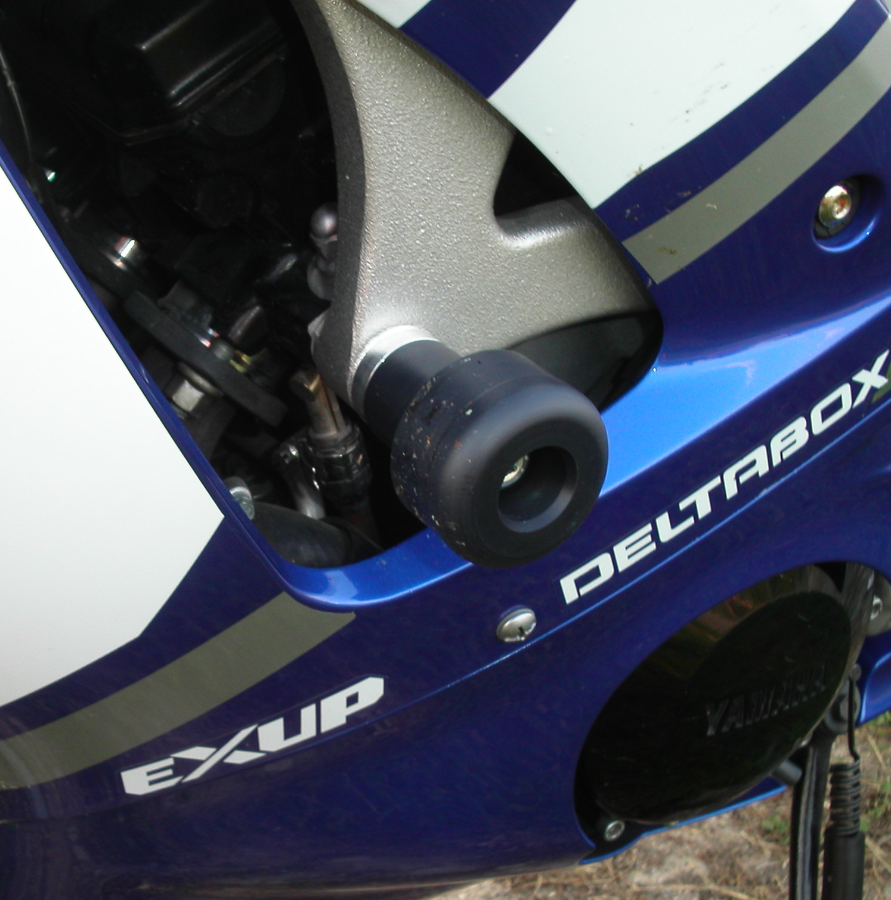
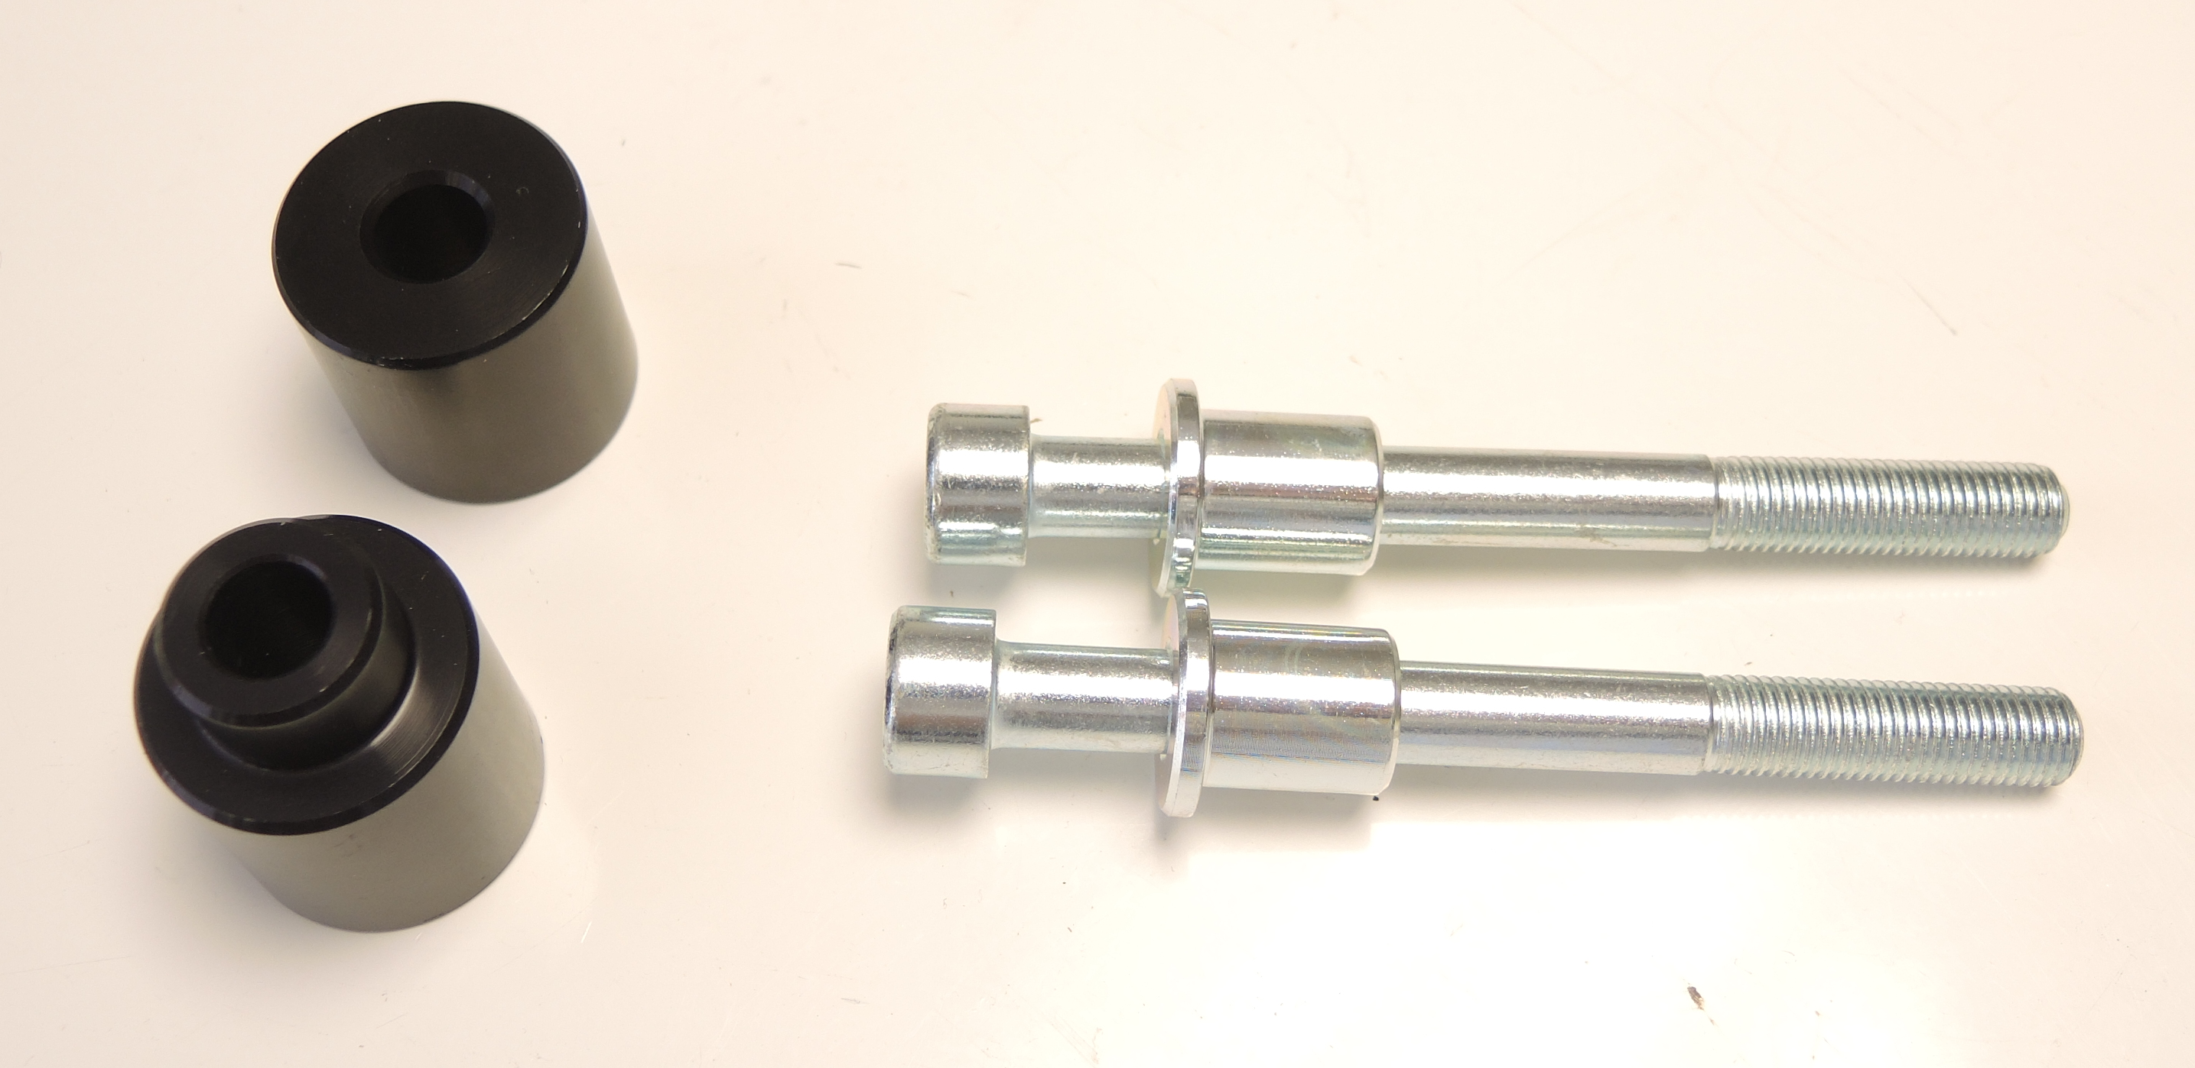
No.3
No.1
No.2

